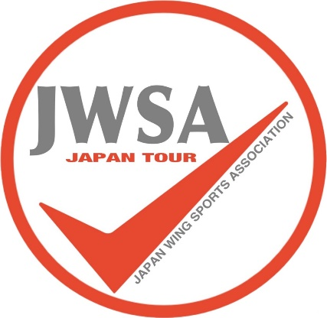
JWSA WING FOIL JAPAN TOUR2022
第5戦
WING FOIL FESTIVAL FUKUMA 2022

【公示書 】
□大会名称 JWSAウイングフォイジャパンツアー第5戦
ウイングフォイルフェスティバ福間2022
□開催日程 2022年9月18日（日）
□開催場所 福岡県福津市福間海岸
□主催 ウイングフォイルフェスティバ福間2022実行委員会
□運営 日本ウイングスポーツ協会（JWSA）
□後 援 一般社団法人日本カイトボード連盟(KBFJ)
□協賛／協 力 SEAGULL-INN/ウイングフォイル関係各社
□開催時間 8:30～16:00(最終レース予定)
□大会事務局 愛知県名古屋市中川区春田5―23スーパーフライ内JWSA
□大会代表者 日本ウイングスポーツ協会代表 恒川
□WEBサイト https://www.jpka.jp
□大会本部／レースエリア図
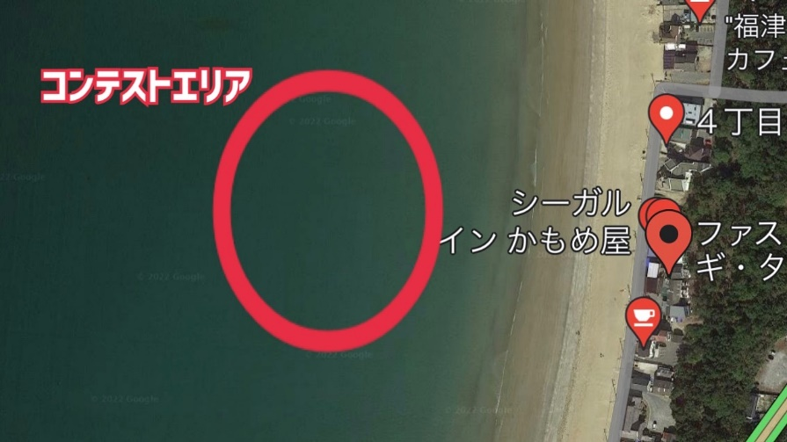
１ 規則
１．１ 「セーリング競技規則2021‐2024（RRS）および同附則WFルール公示。
１．２ 当大会帆走指示書と各規則が矛盾する場合、帆走指示書を優先する。

２ 広告 各艇は主催団体により提供された広告の表示要求をされる場合がある。

３ 参加資格
３．１ 特に規定は設けないが、自己及び第三者への賠償を補償できる保険に加入している選手とする。
４ 競技種目及び規定
４． １ スラローム競技（ダウンウインド）,フリースタイル
４． ２ ダウンスラローム(男・女)、フリースタイル（男・女）
チャレンジャークラス（男・女）
４. ３ クラス定義
フリースタイルクラス：基本海上スタートの1ヒート7分での競技。
エキップメントの規定はない。
ダウンスラロームクラス：基本海上スタート・海上フィニッシュでダウン
ウインドコース。エキップメントの規定はない。
チャレンジャークラス：基本浅瀬からのスタンディング及び海上スタートで海上フィニシュでダウンウインドスラロームコースを実施し、エキップメントの規定はない。
４．４ 風速規定 ミニマム風速を概ね8Knot以上とするがレースコミッティの裁量によりレース実施する。
４．５ レース数 各クラス最大3レースとし、１レースの成立を持って大会の成立とする。

４．６ レースエリアは、別添位置図のとおりとする。
４．６ コースは、レース当日公式掲示板にノーティスされる。
４．７ レース中選手は、大会実行委員会により指示されたビブを着用しなければならない。
４．８ 帆走指示書は、大会当日レジスト時に配布する。
５ 安全 ヘルメット、ライフジャケット、リーシュコードの着用を義務付ける。
ライフジャケットについては、インパクトベストを兼ねるものが望ましい。
６ 責任 競技者は自分自身の責任で参加するため、主催団体は大会の前後、大会期間中に生じた物理的損害、身体障害及び死亡事故などのいかなる責任も負わない。

６ 参加費等
５．１ 参加費 フリースタイルクラス １０，０００円(KBFJ会員8,000円)
スラロームクラス １０，０００円(KBFJ会員8,000円)
フリースタイル、スラロームクラスのWエントリー １７，０００円(KBFJ会員15,000円)
チャレンジャークラス ７，０００円(KBFJ会員5,000円)
※JWSA運営の大会にはKBFJ会員の特典が適用される。
KBFJ一般会員(￥5,000 期限は入会日から年度末3/31まで)入会後はKBFJ会員番号を取得
お申込みはこちらから→https://kbfj.jp/kbfj/member-entry/
会員特典；賠償責任保険付帯、大会エントリー費割引(JWSA運営の大会に限る)
５．２ エントリー方法は、2022年9月5日（月）までにエントリーフォームをメールで必着(エントリー用紙を写メでもOK)併せて参加費も送金する。
尚、レイトエントリーは9/12(月)で３，０００円が加算される。（当日エントリー不可）
〈エントリー用紙送付先〉
Email：jpkatour@gmail.com
郵送：〒454－0985 愛知県名古屋市中川区春田5－23スーパーフライ内宛
〈エントリー費振込先〉
三菱東京UFJ銀行 蟹江支店（カニエ）普通 4659296（名義） シーケービージムキョク
７ 日程
9/18（日）
08：30 | レジストレーション
9：00 | 開始式＆ミーティング
10：00 | 競技開始予定
16：00 | 競技終了予定
※天候などにより、スケジュールの変更あり
８ 宿 泊 各自で宿泊施設を確保ください。
９ COVID19〈新型コロナウイルス感染症〉への対策について
９.１ 感染拡大への懸念が叫ばれている昨今の社会情勢の中での本大会開催という事で、関係者全員で安全に大会を行える様々な仕組みを考え、これを尊守していく必要があります。従って、日本スポーツ協会、日本セーリング連盟の感染対策に従う事は勿論、参加選手及び本大会に関わる全ての者は、これらの対策および本項を熟読熟知し、遵守しなければなりません。
９.２ 以下の項目が一つでも当てはまる場合、本大会は大会前、大会中に関わらず中止とする可能性がある。
・行政機関より中止勧告が出された。
・大会開催中に COVID-19 と思われる症状を訴える選手が見つかった。
・選手、役員が、COVID-19 感染者の濃厚接触者であると確認された。
・本大会の開催により、クラスターが発生し得る状況となった。
・その他、社会的に開催が適切で無いと判断されうる場合。
９.３ 本大会期間中の選手の健康管理及び安全管理に基づく決定事項は、大会実行会が各種情報を収集した上で、セーリング連盟のガイドラインに従いながら全ての決定を行う。
また大会スタッフによって、感染対策の履行が正しく行われているか、また、諸問題が発生していないかが常に確認される。
９.４ 本大会に参加する全ての参加選手は、本9項で要求される内容全てを遵守しなければならず、これに違反した選手は下記に定めるペナルティを履行する事となる。
・本大会成績の抹消。
・本大会への出場停止。
・JPKA関係大会への今後の出場停止。
・その他、本大会実行委員会によって決められる処置。
９.５ 陸上では密になる事を避け、ソーシャルディスタンスを取りマスクを着用推奨する。尚、開催地の宿泊先、各種店舗、街中等の大会会場以外でも、陸上にいる際はソーシャルディスタンスを取りマスクの着用を推奨する。
９.６ 大会期間中、検温を実施する。発熱症状の有る選手は、レースへの出場が出来ない。場合より地元保健所等と相談の上、PCR検査を実施して貰う事も有る。
９.７ イベント終了後2週間以内にCOVID-19感染症を発症した場合は、速やかに実行委員会にその事実と濃厚接触者の有無等について報告しなければならない。
９.８ 受付、出艇・帰着申告、開会式、閉会式は3密を防ぐため、オンラインシステムの使用する場合がある。

10 賞与 スラロームクラス(年間ポイント)及び男女3位入賞。フリースタイルクラス男女3位入賞。チャレンジャークラス男女3位入賞。
※女性エントリーが2名以上で男女別賞与
スラロームクラス(年間ポイント)年齢別賞与あり(各年代の最高順位者10代、
20代、30代、40代、50代、オーバー60の１位)

11 問い合わせ
〈大会に関すること〉
JWSA大会実行委委員長 恒川 052-309-3207 jpkatour@gmail.com

〈競技ルール―に関すること〉
JWSA競技部長 恒川 052-309-3207 jpkatour@gmail.com

